Seminární práce na Biomechaniku-B
(Hod oštěpem)

Rejstřík:

Rejstřík 2
Úvod do problematiky 3
Historie a vývoj hodu oštěpem 4
Technika hodu oštěpem a její chyby 5-7
Fyzikální rozbor sledované činnosti 7-13
Závěr 13
Zdroje 14

Úvod do problematiky:

Biomechanika:
Je transdisciplinární obor, který se zabývá mechanickou strukturou, mechanickým chováním a mechanickými vlastnostmi živých organismů a jeho částí a mechanickými interakcemi mezi nimi a vnějším okolím. Její transdisciplinárnost spočívá jak v integraci metodických a poznatkových prostředků z klasických oborů (morfologie, fysiologie, matematika, fyzika, a biofyzika, kybernetika, technická mechanika, nauka o materiálech, atd.), tak v šíři aplikačních směrů (klinické lékařské obory, technické obory, společenské obory, přírodní vědy, zemědělské obory, ekologie, atd.).
Historie Biomechaniky:

Za zakladatele Biomechaniky se všeobecně považuje Giovani Alfonso Borelli (1604 – 1680), který napsal první fundamentální studii tohoto oboru, DE MOTU ANIMALIUM. O něco později se Angličan Hook zabýval mechanickými vlastnostmi (viz Hookův zákon) a velmi jej fascinovaly vlastnosti svalu.
20. století, století výbušného technologického rozvoje, přineslo celou řadu praktických otázek pro biomechaniku (handicap válečných veteránů, nové stroje a jejich ovládání, rozvoj sportu - zejména jeho vrcholová forma, hygiena a bezpečnost práce, automobilismus, letectví a kosmonautika, rozsáhlý výskyt degenerativních chorob atd.). Technologický rozvoj také výrazně obohatil metodologický arsenál biomechaniky, což umožnilo řadu fundamentálních objevů. Na začátku století Angličan A.V.Hill formuloval empirický vztah kontrakční síly a rychlosti kontrakce kosterního svalu. N.A.Bernstein se v Moskvě usilovně věnoval ergonomickým a sportovním aplikacím a založil ruskou biomechanickou školu s celou řadou následovníků, kteří později excelovali především v biomechanice sportu a v kosmonautice. V Německu to byl tandem Braune – Fischer, (Otto Fischer a Wilhelm Braune), který se věnoval především bipedální lokomoci a posturální stabilitě.

Historie a vývoj hodu oštěpem:
Starobylost soutěží potvrzují řecké báje a pověsti. Podle nich můžeme považovat za "prvního" oštěpaře Hercula. Soutěže v hodu oštěpem nalézáme v antických hrách ve dvojím provedení. Házelo se do terče nabo do dálky. Řecký oštěp byl vyroben z olivového dřeva a měl délku asi 230 - 240 cm a váhu 400g a pro hod do dálky měl smyčku, za se oštěp držel.
Zvláštní postavení - význam měl hod oštěpem ve skandinávských zemí, kde se stal kolem roku 1780 jakousi národní disciplínou, symbolem národní nezávisosti. Z těchto dob má oštěp délku 260cm a váhu 800g.
V roce 1963 Franklin "Bud" Held vynalez dutý oštěp, později zavedl kovovou variantu oštěpu. Modernizace konstrukce oštěpu změnila tuto disciplínu revolučním způsobem. Oštěp plachtil a dopadal téměř horizontálně.
Ve Španělsku dodnes existuje národní disciplína, hod tyčí do dálky. Tradičně se hází s otočkou (závodníci namáčejí tyč do mýdlové vody, aby tyč lépe vyklouzla z ruky) Tato národní disciplina inspirovala Felixe Erausquin (ESP), který hodil rotační technikou přes 100 m. Z důvodu bezpečnosti byla rotační technika IAAF zakázána. Dalším oštěpařem, který překonal 100 m (klasickou technikou) Uwe Hohn. "Nebezpečný" nárůst výkonnosti vedl ke změně konstrukce oštěpu, těžiště oštěpu se posunulo vpřed (o 3 cm) a tím se zkrátila i délka hodu, oštěp přestal plachtit.
Současné oštěpy mají takovéto parametry:
Pohlaví | Váha (g) | Délka (cm)
Muži | 800 | 260
Ženy | 600 | 220
Svétové rekordy v hodu oštěpem:
Pohlaví | Jméno | Délka hodu (m)
Muži | Jan Železný | 98,48
Ženy | Osleidys Menéndezová | 71,70
Technika hodu oštěpem a její časté chyby:
Technika:
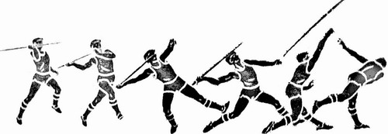
Hod s rozběhem – oštěp neseme ve výši očí, loket směřuje vpřed, hrot oštěpu je skloněn. Paže se pohybuje vpřed a vzad, druhá paže pracuje jako při běhu. Rozběh dělíme na dvě části: od startu ke kontrolní značce, kde se rychlost postupně zvyšuje a do značky k odhodu, kde je důležitá rytmičnost provedení. Zde se provádí nápřah nejkratší cestou nad ramenem vzad a příprava k odhodu. Nápřah začíná po došlapu levou nohou na kontrolní značku. Následuje tzv. impulsivní krok se silným odpichem levou a rychlým přešvihem pravou nohou. Trup je v úklonu, paže se napíná daleko vzad. Tím se dostává oštěpař do postavení, odkud pokračuje stejným způsobem jako při hodu míčkem. Pravá paže je napřimujícím se trupem tažena, prošvihuje vpřed a končí prudkým sklopením u levého boku. Po vypuštění oštěpu následuje přeskok na pravou nohu.
Obr1. Znázornění impulzního kroku a odhodu oštěpu.

Chyby:
- Rozběh bez stupňování rychlosti, příliš krátký nebo dlouhý rozběh.
- Pozdní nebo nedostatečné vedení paže s oštěpem nazad. Chybí stočení trupu, předpětí.
- Předčasný pohyb paže s oštěpem nazad.
- Chodidla nohou nesměřují do směru rozběhu.
- Příliš vysoký, krátký nebo naopak příliš dlouhý impulsivní krok – překrok.
- Předčasné „otevření“ trupu ze svalového předpětí. Pozdní nasazení levé nohy.
- Nedostatečně vytvořený „oštěpařský luk“.

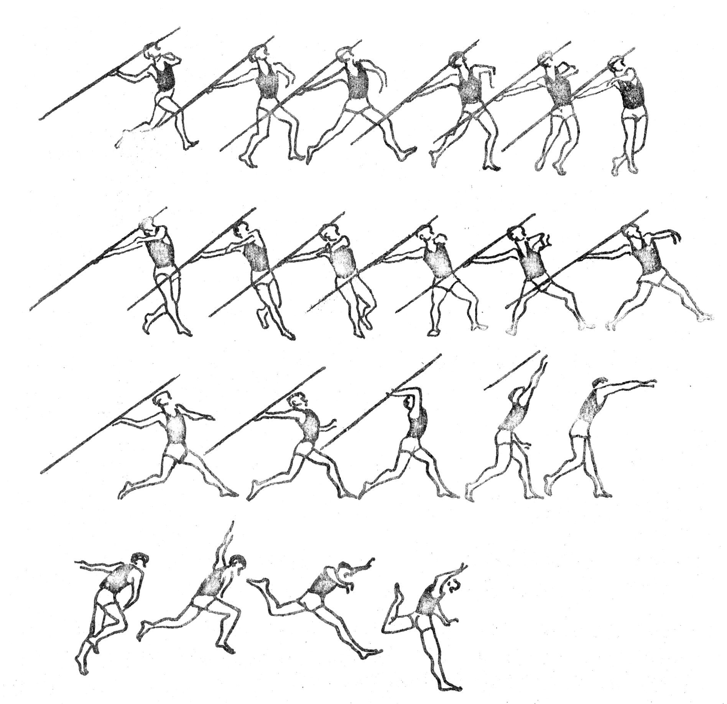

Obr2. Detailnější kinogram hodu oštěpem a všech jeho fází

V případě, že se snažíme o co největší výkon je velice ůležité se výše zmíněným chybám vyhnout, protože můžou vést k naprosté změně chování oštěpu během letu. Častými důsledky chybného provedení je plochá dráha letu, náklon oštěpu do stran, dřívější dopad zadní částí oštěpu než přední části a mnoho dalších důsledků, které sníží snažení oštěpaře. Dobře provedený hod s menší dávkou síly může mnohdy doletět dále, než úporná snaha o hod bez techniky.
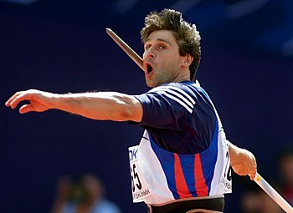
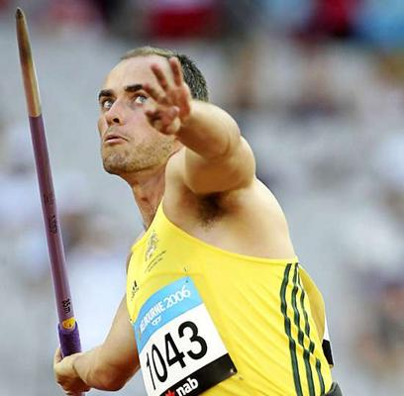

Za zmínku ohledně techniky bych se ještě rád zmínil o rozdílných možnostech nápřahu. Na obrázku vlevo je patrné, že nápřah ruky s oštěpem je veden za osu pohybu těla. Tento způsob umožňuje dát oštěpu větší počáteční rychlost, nicméně technicky se jedná o mnohem těžší provedení, proto se mnoho oštěpařů drží nápřahu na obrázku pravém. Tento nápřah neprobíhá za osu, počáteční rychlost odhodu tak bude menší, tudíž i výkon se o něco sníží. Obojí ovšem záleží na celém provedení techniky hodu oštěpem. Náš oštěpař Jan Železný perfektně ovládal první variantu a stal se tak světovým rekordmanem, v porovnání s ním se náš desetibojař Roman Šebrle drží druhého nápřahu a mezi desetibojaři patří mezi nejlepší oštěpaře, takže je patrné že hod oštěpem je velice komplexní pohyb a připouští individuální rozdíly v technice.

Fyzikální rozbror sledované činnosti:

Hody a vrhy považujeme s fyzikálního hlediska za šikmé vrhy. Dále se šikmé vrhy dělí dle odhodu na vrhy s nulovou odhodovou výškou nebo nenulovou odhodovou výškou. V našem případě hodu oštěpu budeme uvažovat šikmý vrh s nenulovou odhodovou výškou.
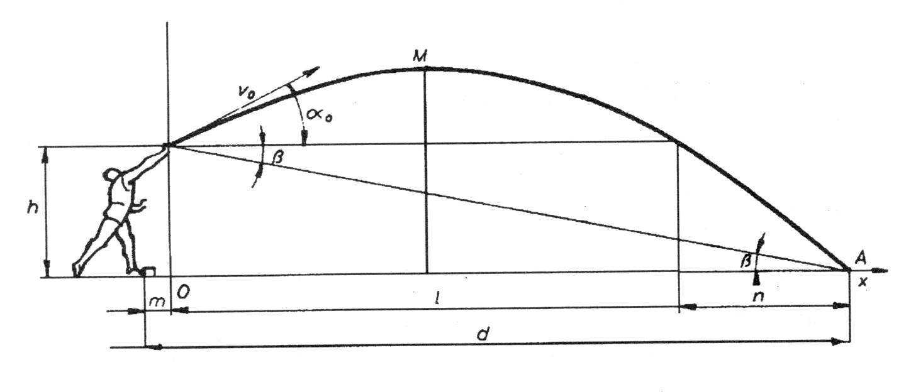

Obr3. Šikmý vrh s počáteční nenulovou výškou v případě hodu oštěpem

Fyzikální fakta o hodu oštěpem:
- Optimální úhel pro šikmý vrh s nulovou odhodovou výškou je 45 stupňů.
- Optimální úhel odvrhu náčiní se snižuje se vzrůstající výškou, z níž je náčiní vrženo.
- Pro hod oštěpem se uvádí jako optimální úhel okolo 30 -35 stupňů.
- Vrhači vyšší postavy mají automaticky výhodu oproti menším, protože se zvyšující se počáteční výškou se i zvyšuje vodorovná vzdálenost kam náčiní dopadne.
- Odpor vzduchu se při letu uplatňuje jen málo, protože oštěp má malou čelnou plochu a doutníkový tvar. Toto však neplatí, pokud je oštěp vypuštěn špatně. Nicméně budeme uvažovat správné vypuštění oštěpu.
- Nejzávažnější činitel, který má vliv na délku hodu je odhodová rychlost.

Šikmý vrh s nenulovou počáteční výškou:
$d=\frac{v_{0^{2}}\text{.}{\text{cos}}^{2}α}{g}\left(\text{tg}α+\sqrt{{\text{tg}}^{2}α+\frac{2h\text{.}g}{v_{0^{2}}{\text{cos}}^{2}α}}\right)$

- kde l je délka dopadu

$v_{0}=\sqrt{\frac{d^{2}\text{.}g}{2{\text{cos}}^{2}α(h+\text{dtg}α)}}$

- kde v₀ je počáteční rychlost odhodu

Pro názornou ukázku vyjádříme pro různé počáteční rychlosti délku dopadu, dle užitého vztahu výše.

- úhel odhodu ($α$) = 35º
- výška odhodu (h) = 2,2 m
- g = 10
- v₀ = x

x (m/s) | d (m)
0-5 | 0-4,71
5-10 | 4,71-13,42
10-15 | 13,42-26,12
15-20 | 26,12-42,82
20-25 | 42,82-63,51
25-30 | 63,51-88,20
30-35 | 88,51-116,88

Tab1. Rozmezí vzdáleností místa dopadu dle rychlostí

Pro znázornění upravme výšku odhodu a předpokládejme, že snížíme i úhel odhodu.

- úhel odhodu ($α$) = 30º
x (m/s) | d (m)
0-5 | 0-4,45
5-10 | 4,45-12,31
10-15 | 12,31-23,58
15-20 | 23,58-38,27
20-25 | 38,27-56,38
25-30 | 56,38-77,90
30-35 | 77,90-102,84
- výška odhodu (h) = 2m
- g = 10
- v₀ = x

Tab2. Tabulka znázorňující pokles d v závislosti
na snížení odhodové výšku a úhlu odhodu

Porovnáme-li Tabulku 1 a Tabulku 2 je na první pohled vidět závislot na výšce odhodu a úhlu odhodu a potvrzuje to myšlenku, že vyšší oštěpař je teoreticky úspěšnější. V prvních řádcích tabulky se nezdá rozdíl vzdáleností tak markantní, ale podíváme-li se na poslední řádky, v kterých se pohybují světové špičky žen a mužů, je zřejmě, že rozdíl u můžu je něco okolo 14 metrů výškový rozdíl je jenom 20 cm a 5 stupňů.
Grafické porovnání:

Jan Železný

Maximální dosažený výkon: | 98,48 m
Výška postavy: | 186 cm
Přibližná odhodová výška: | 2,2 m

Roman Šebrle

Maximální dosažený výkon: | 71,18 m
Výška postavy: | 186 cm
Přibližná odhodová výška: | 2,2 m

Dle výkonů našich špičkových reprezentantů můžeme snadno zařadit jejich výkony dle Tab1, která je nejvíce podobná parametrům našich sportovců. Dle dosaženého maximálního výkonu můžeme Jana Železného zařadit do největších počátečních rychlostí a to do 30 – 35 m/s. Je to zřejmé, protože Jan Železný drží světový rekord v této disciplíně a je specializován pouze na hod oštěpem.
Na rozdíl od Jana Železného je Roman Šebrle zaměřen na celkem 10 disciplín, takže je jasné, že výkony, kterých dosahuje nebudou dosahovat na metráž špičkových oštěpařů. Dle jeho osobního rekordu ho zařadíme do kategorie 25 – 30 m/s, což je vlastně druhá nejvýkonější skupina. Takže přes to, že je desetibojař musí podávat špičkové výkony v každé disciplíně.

Dle jejich osobních rekordů můžeme za předpokladu, že budeme opět uzvažovat odhodovou výšku 2,2 m a úhel odhodu 35 stupňů určit počáteční odhodovou rychlost.
$v_{0}=\sqrt{\frac{d^{2}\text{.}g}{2{\text{cos}}^{2}α(h+\text{dtg}α)}}$
- úhel odhodu ($α$) = 35º
- výška odhodu (h) = 2,2
- g = 10

Po dosazení do vztahu dostáváme:

Jan Železný:
d = 98,48 m
v₀ = 31,87 m/s
Roman Šebrle:
d = 71,18 m
v₀ = 26,93 m/s

Když nyní víme, jakou počáteční rychlost má oštěp v případě rekordu Jana Železného a osobního rekordu Romana Šebrleho, můžeme si vypočítat kinetickou energii jejich oštěpů:
Kinetická energie:
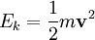
- je jeden z druhů mechanické energie, kterou má pohybující se těleso. Velikost kinetické energie závisí na hmotnosti a rychlosti tělesa. Je-li těleso v klidu, má nulovou kinetickou energii.

$E_{k}=\frac{0,8×\text{13156},1}{2}=\text{5262},4J$Jan Železný:
v₀ = 31,87 m/s = 114,7 km/h
m = 0,8 kg

$E_{k}=\frac{0,8×\text{9389},6}{2}=\text{3755},8J$Roman Šebrle:
v₀ = 26,93 m/s = 96,9 km/h
m = 0,8 kg

Pro srovnání ještě uvedu porovnání kinetických energií pro různé odhodové rychlosti pro mužský i ženský oštěp.

m1 = 0,8 kg
m2 = 0,6 kg

v₀ (m/s) | v₀ (km/h) | m1 (kg) | E_{k1} (J) | m2(kg) | E_{k2} (J)
5 | 18 | 0,8 | 129,6 | 0,6 | 97,2
10 | 36 | 0,8 | 518,4 | 0,6 | 388,8
15 | 54 | 0,8 | 1166,4 | 0,6 | 874,8
20 | 72 | 0,8 | 2073,6 | 0,6 | 1555,2
25 | 90 | 0,8 | 3240 | 0,6 | 2430
30 | 108 | 0,8 | 4665,6 | 0,6 | 3499,2
35 | 126 | 0,8 | 6350,4 | 0,6 | 4762,8

Balistická křivka:

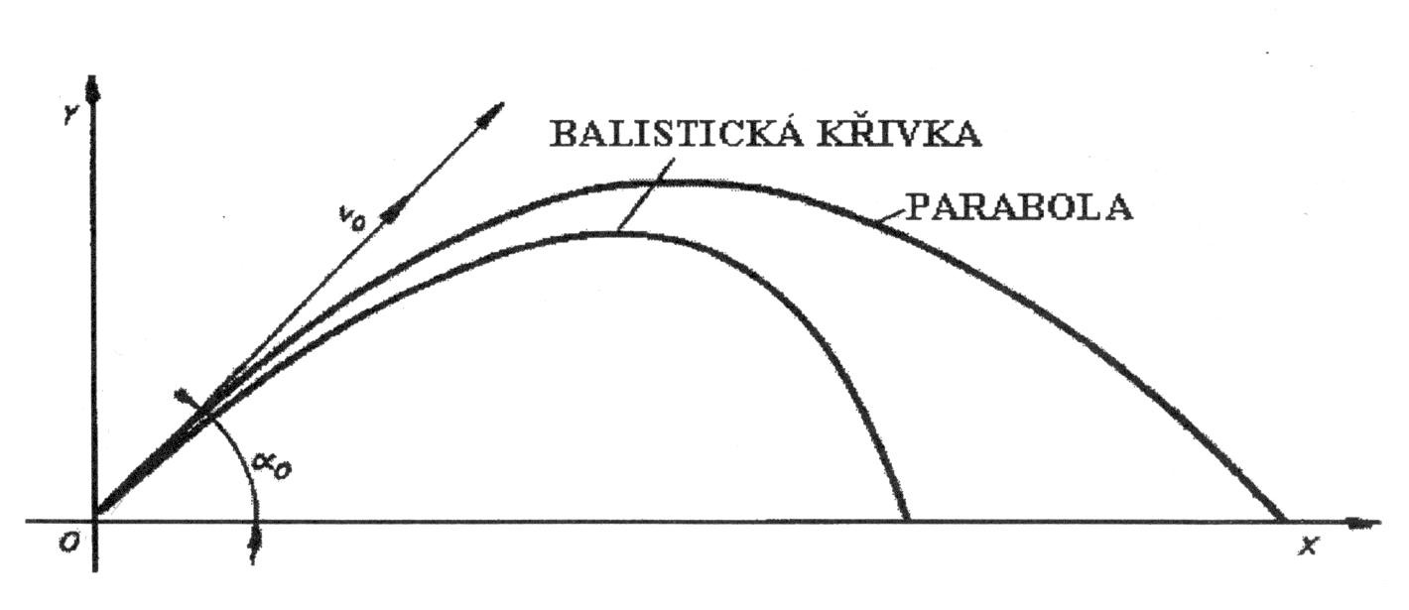

O balistické křivce budemo hovořit v případě jakýchkoliv vrhů, hodů a střel v reálném prostředí, nejčastěji ve vzduchu. Za optimálních podmínek, kdy během hodu nedochází k žádnému působení vnějších sil a odporů, je tvar dráhy letu znázornitelný parabolou. Nicméně v reálném životě se nám nedaří takovýchto podmínek dosáhnout a proto působením odporu vzduchu a vnějších sil nabývá dráha letu tvaru „balistické křivky“. Je prokazatelné, že odpor vzduchu dokáže snížit vzdálenost dopadu téměř až o polovinu. V našem případě hodu oštěpem nebudeme počítat s odporem, za předpokladu, že hod byl proveden správně, protože tvar oštěpu je téměř prefektně aerodynamický a tak ztráty na doletu jsou téměř zanedbatelné. O nezanedbatelných ztrátách budeme hovořit v případě, že oštěp nebyl správně hozen a dojde k jeho naklonění ve vzduchu, čímž dojde k působení na poměrně velkou plochu a let pak má skutečně tvar balistické křivky. Dolet je mnohdy snížen téměř až o polovinu.

Závěr:

Závěrem bych rád zhodnotil hod oštěpem jako celek. Hod oštěpem je velice náročná disciplína jak technicky, tak fyzicky. Na to stát se oštěpařem světové třídy je třeba nejen prefektně zvládnout techniku hodu oštěpem, ale i mít perfektní kondici fyzickou a to především sílu paží a trupu z důvodu udání co nejvyšší počáteční rychlosti oštěpu. Dnešní tvar oštěpu je téměř perfektně uzpůsoben pro lety ve vzduchu a tak můžeme vynechat odpor vzduchu. Dokonce se říká, že oštěp je lepší házet proti mírnému větru, protože díky svému tvaru dokáže doletět ještě dál. Je jisté, že by se nevyplatito házet náčiním s tvarem duté obrácené koule, protože tam by byl odpor vzduchu tak velký, že dolet nářadí by byl téměř směšný. Z výše uvedených výpočtů vyplývá, že na to házet blízko hranici světového rekordu je třeba být specializován jenom na hod oštěpem. Specializace víc disciplín nám zabraňuje k plnému rozvinutí potřebnýcho dovendostí. Je nutno podotknout, že nejvíce je rozdíl vidět u desetibojařů. Náš reprezentatn Roman Šebrle patří mezi nejlepší oštěpaře mezi desetibojaři, takže když některý jeho soupeř hodí kolem 52 metrů, tak se pomalu dostává na polovinu světového rekordu. Hod oštěpem je velice zajímavá disciplína a to jak pro sportovce tak i pro fyziky, protože je to zahrada v níž najdeme spousta jevů ke zkoumání a v případě sportovce k osvojení. Sám sem si tuto práci velice užil a dozvěl jsem se tak spoustu zajímavých faktů, o kterých sem neměl zdání.

Zdroje:
KARAS V., OTÁHAL S., SUŠANKA P., Biomechanika tělessných cvičení : Státní pedagogické nakladatleství Praha, 1990. 180str.
SVOBODA E. a kol, Přehled středoškolské fyziky : Prometheus, 1996. 485 str.
NOVÁK A., Teorie lehkoatletických disciplín. Praha, 1970.

http://www.joesaman.estranky.cz

http://cs.wikipedia.org

